**Dot Matrix Game**

**#Assignment 4**

**แนวคิดของเกม**

เป็นเกมที่คล้ายกับเกม Space Invader บน Dot Matrix 8 x 32 โดยยานบินของเราจะทำการยิงต่อสู้กับยานของศัตรู

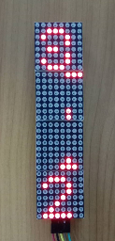

โดยเราจะมีพลังชีวิตอยู่ 6 หากระเบิดของอีกฝ่ายตกเข้ามาโดนพื้นจะลดลงไปทีละ 1 หากถึง 0 จะแพ้ และแสดงตัวอักษร LOSE

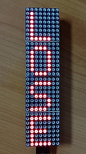

หากเรายิงสกัดระเบิดของศัตรูได้ 9 ครั้งก่อน จะชนะ และแสดงตัวอักษร WIN

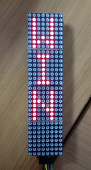

**โครงสร้างโปรแกรม**

**ส่วนการแสดงตัวยาน**

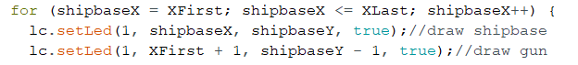

เริ่มจากการกำหนดจุดเริ่มวาดยาน โดยกำหนดให้เริ่มที่x=3 , y=7 ของ Address ที่1แล้ววาดไปอีกสองจุด แล้วทำการวาดปืนโดยกำหนดเป็นxเริ่มต้น+1 , yเริ่มต้น-1

**ส่วนการเคลื่อนไหวของยาน**

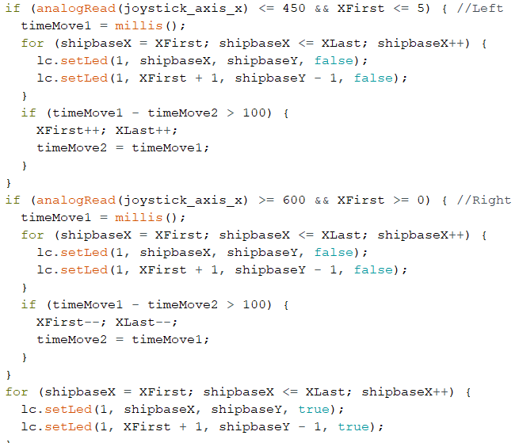

โดยจะอ่านค่าจากJoystick Port analog A0 หากแกน x มีค่า <=450 ยานจะเคลื่อนไปทางซ้ายและ ถ้า x >= 600 จะเคลื่อนไปทางขวา

**ส่วนการยิงกระสุนจากยาน**

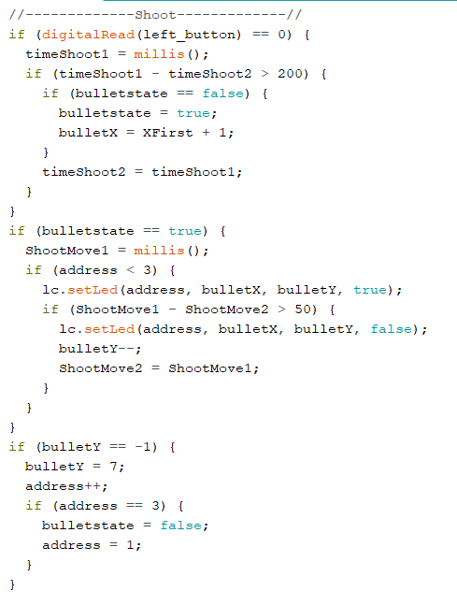

ทำการอ่านค่าปุ่มกดของ Joystick ถ้ามีการกดแล้วและไม่ได้เกิดการกดซ้ำใน200msec จะทำเช็คสถานะของกระสุนว่ายิงอยู่หรือไม่ ถ้าไม่ จะปรับเป็นยิง จากนั้นจะเช็คตำแหน่งของปืนว่าอยู่ตรงไหน แล้ววาดกระสุนจากตรงนั้น กระสุนจะเคลื่อนที่โดยลบค่า y ไปเรื่อยๆจนกว่าจะถึงaddress 3 เมื่อถึงแล้วจะปรับสถานะกระสุนเป็น false และปิด led ตำแหน่งนั้นไป

**ส่วนการแสดงตัวยานศัตรู**

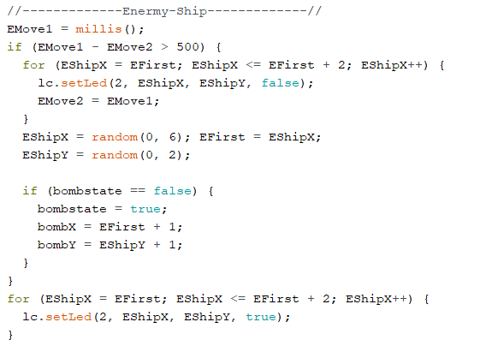

คล้ายกับการวาดยาน แต่สุ่มตำแหน่ง x จากเลขระหว่าง[0,6] และyสุ่ม[0,2] เมื่อเริ่มวาดให้วาดต่อไปจนกว่าจะถึงxเริ่มต้น+2

**ส่วนการทิ้งระเบิดของศัตรู**

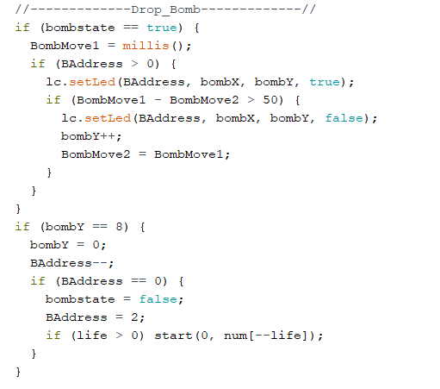

ตรวจจับตำแหน่งกลางศัตรู แล้วเก็บค่า x และ y ของตำแหน่งไว้ แล้วเริ่มทำการทิ้งระเบิด โดยให้ระเบิดเคลื่อนที่ลงมาโดยการเพิ่มค่า y ไปเรื่อยๆจนกว่าจะถึงaddress 1 ถ้าถึงแล้ว จะทำการลดพลังชีวิตของเราไป 1 ให้ปรับสถานะของระเบิดเป็น false แล้วลบกระสุนนั้นไป

**ส่วนการนับพลังชีวิต**

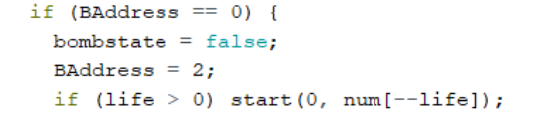

ถ้าระเบิดของศัตรูมาถึงตำแหน่งxใดๆของ y=7 ของ address1 ได้ จะทำการปิดสถานะระเบิดและปิด Led ที่ตำแหน่งนั้น จากนั้นทำการลดค่าพลังชีวิตที่แสดงที่ module ที่ 0 ลงไป 1 ค่า จะเห็นว่าโค้ดนี้เป็นส่วนหนึ่งของส่วนการทิ้งระเบิดที่กล่าวไปก่อนหน้านี้

**ส่วนการตรวจจับการชนของกระสุน**

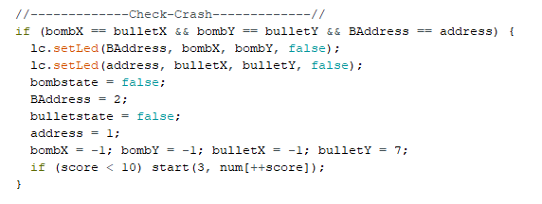

ถ้าตำแหน่งของกระสุนและระเบิดมีค่าx,yและaddressมีค่าเท่ากัน จะทำการปิดสถานะของกระสุนและระเบิดเป็นปิด แล้วทำการปิดLEDที่ตำแหน่งนั้น และทำการเพิ่มคะแนน

**ส่วนการนับคะแนน**



ถ้ามีการชนกันของกระสุนและระเบิด จะทำการปิดสถานะระเบิดและกระสุนจากนั้นจะปิด Led ที่ตำแหน่งนั้น และเพิ่มค่าคะแนนที่แสดงที่ module ที่ 3 ขึ้น 1 ค่า โค้ดนี้เป็นส่วนหนึ่งของการตรวจสอบการชนเช่นกัน

**ส่วนการแสดงผลแพ้/ชนะ**

ถ้าคะแนนเพิ่มขึ้นจนถึง 9 จะทำปิด LED ทุกตำแหน่ง ทั้งหมด แล้วแสดงตัวอักษร W I N ไล่ลงมาจาก address 3 ถึง 0 ตามลำดับ

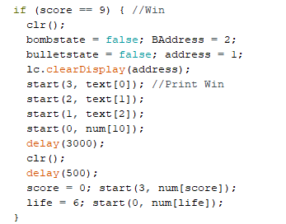

ถ้าพลังชีวิตลดลงจนเหลือ 0 จะทำปิด LED ทุกตำแหน่ง ทั้งหมด แล้วแสดงตัวอักษร L O S E ไล่ลงมาจาก address 3 ถึง 0 ตามลำดับ

